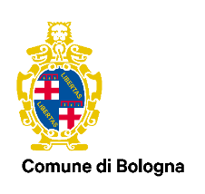 Nell’ambito di 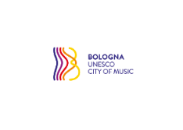
Rassegna teatro della memoria e sogni africani
Spettacoli nelle nuove case di quartiere e negli orti Ancescao
Sabato 26 Settembre 2020 - ore 17.30
I percussionisti del gruppo Grande Madre Africa diretti da Seydou Kienou presentano
“L’unione fa la forza”
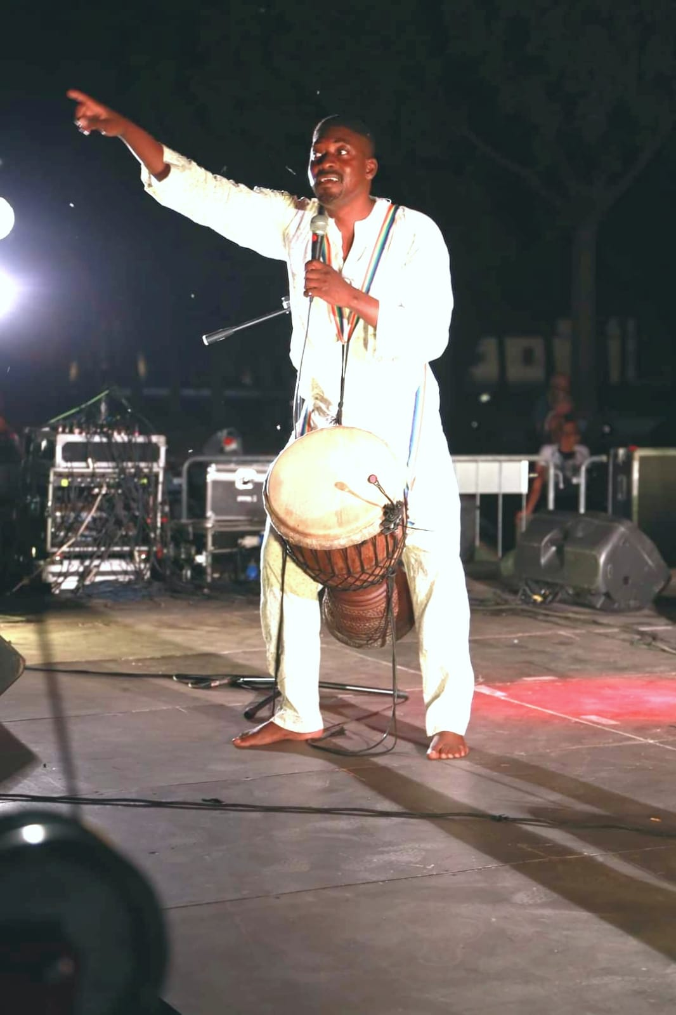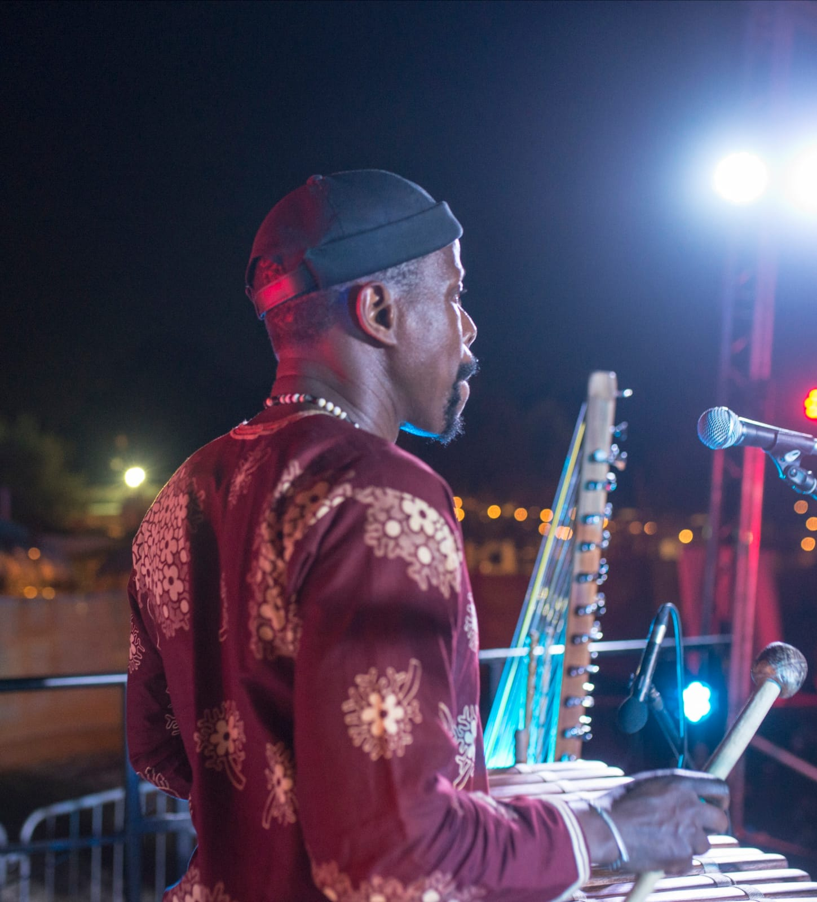
musiche della tradizione del Burkina Faso

Lo spettacolo si terrà all’ aperto mantenendo il distanziamento previsto per la sicurezza e indossando la mascherina. Rinvio in caso di maltempo

INGRESSO GRATUITO con prenotazione obbligatoria
telefonando al numero 051.4125057
(dal martedì al venerdì - ore 10-12 / 15-18 )

